
嘉義縣番路鄉隙頂國民小學活動成果

活動名稱：利用有機肥料植栽施肥成果。
活動地點：學校校園
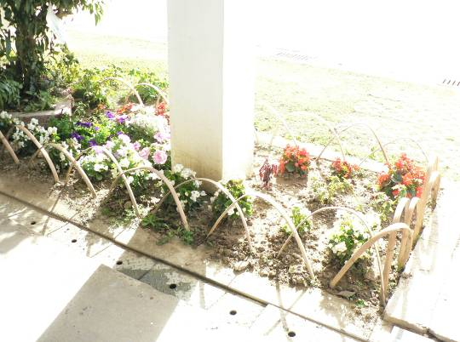
圖片說明：利用有機肥料植栽施肥成果。
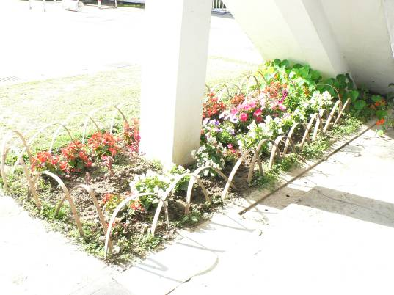
圖片說明：利用有機肥料植栽施肥成果。

嘉義縣番路鄉隙頂國民小學活動成果

活動名稱：利用有機肥料植栽施肥成果。
活動地點：學校校園
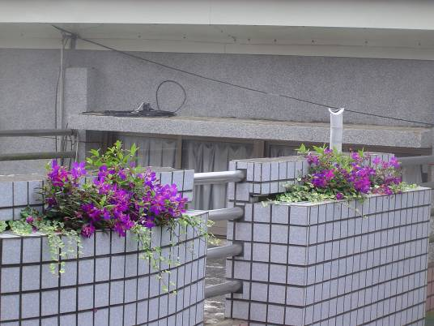
圖片說明：各班教室陽台綠美化。
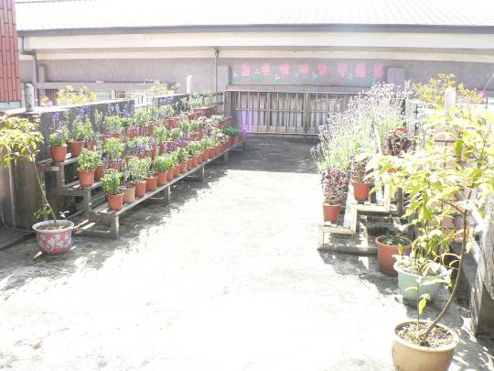
圖片說明：閒置空間設置香草植物教學園。

